**BC/NW 2011, №2 (19)**

**ГОВОРЯТ…**

Гoворят, на последней компьютерной выставке COMDEX Билл Гейтс заявил, что если бы General Motors развивался так, как Microsoft, мы бы уже все давно ездили на машинах стоимостью $25 и расходом топлива 0.005 л/100 км.

Через день представитель GM заявил в ответ, что если бы GM повторял тенденции Microsoft, то:

1. Абсолютно без причины, среднестатистическая машина попадала бы в аварию 2 раза в день.

2. Каждый раз, когда изменялась бы разметка на дороге, приходилось бы покупать новый автомобиль.

3. Иногда машина бы просто останавливалась посреди шоссе. Чтобы поехать дальше, надо было бы оттолкать машину к обочине, закрыть все ОКНА, заглушить двигатель, открыть все ОКНА и только потом ехать.

4. Выполняя сложный маневр, машина может заглохнуть и больше не завестись. Тогда придется переинсталлировать двигатель.

5. Макинтош сделал бы автомобиль, который бы использовал энергию солнца, был бы в пять раз быстрее авто от Microsoft, вдвое легче в управлении - но мог бы ездить только по 5% дорог.

6. Датчики температуры двигателя, зарядки батареи, давления масла заменили бы на один - единственный: "Эта Машина осуществила нелегальную операцию и сейчас заглохнет".

7. Перед тем, как сработают подушки безопасности, появится надпись: Are you sure?

8. Иногда автомобиль закроет дверь на замок и вы не сможете попасть внутрь. Тогда нужно одновременно нажать ручку двери, вставить ключ и нажать на радиоантенну - система разблокируется.

9. Каждый раз при покупке нового авто придется учиться ездить заново - управление каждой новой машины будет в корне отличаться от старого.

10. Чтобы заглушить мотор, нужно нажать кнопку "START".

Говорят, Гейтс обиделся…

11. Монитор, который вставляется прямо в глаз, - фантастика или вопрос времени? <http://discovery.rambler.ru/video/610453/>

**РИСУЮТ………..**

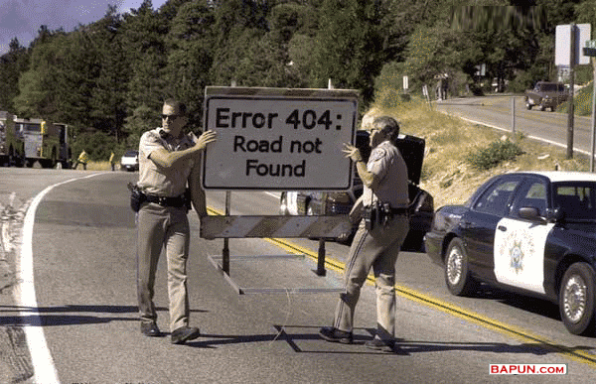

Как узнать причину отказа

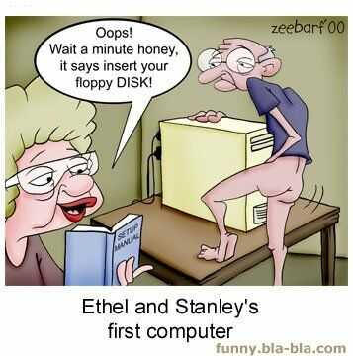

Пособие для начинающих

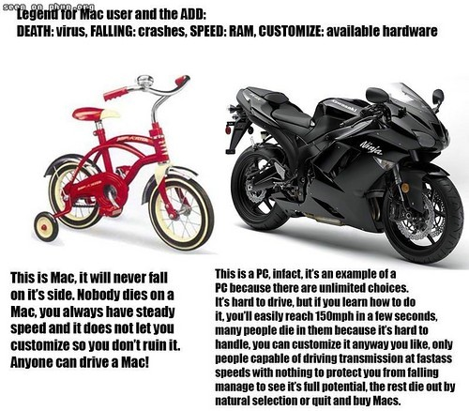

Сравни РС и МАС

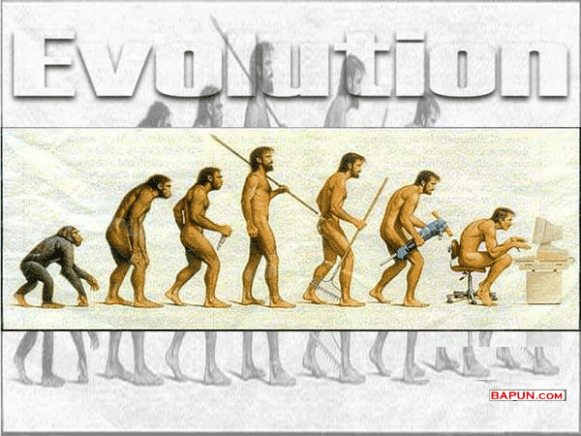

Эволюция